Descripcion del problema

El objetivo de este proyecto es llevar a cabo un proceso de web scraping utilizando Python para extraer información detallada sobre las peleas y los luchadores de la UFC desde el sitio web ufcstats.com. Este proceso se divide en varias fases, que incluyen la extracción de datos, su transformación y su posterior carga en una base de datosDescripción del Problema:
El objetivo de este proyecto es llevar a cabo un proceso de web scraping utilizando Python para extraer información detallada sobre las peleas y los luchadores de la UFC desde el sitio web ufcstats.com. Este proceso se divide en varias fases, que incluyen la extracción de datos, su transformación y su posterior carga en una base de datos.
Objetivos (preguntas guia)
¿Cómo influyen los datos demográficos (edad, altura, peso) en la probabilidad de ganar o perder una pelea?
¿Cuál es la correlación entre la experiencia (número de peleas) y las victorias o derrotas en UFC?
¿Cuáles son las principales diferencias en las peleas entre luchadores de diferentes clases de peso?
¿Cuáles son las clases de peso con mayor cantidad de luchadores en la UFC?
¿Cuál es la relación entre la edad de un luchador y sus victorias en UFC?
¿Cuál es la distribución de victorias y derrotas en peleas según las clases de peso?
¿Cómo influye la altura y el peso de un luchador en su rendimiento (victorias y derrotas)?
¿Cuál es la relación entre el número de peleas de un luchador y su probabilidad de ganar?
¿Cuál es la frecuencia de ciertos métodos de victoria (KO, sumisión, decisión) en función de las clases de peso?
¿Cuáles son los países con más eventos de UFC organizados?
¿Qué correlación existe entre la precisión de los golpes y la cantidad de golpes recibidos en las peleas?

Fase 1: Extracción de Datos (Web Scraping)
La primera parte del proyecto consiste en obtener los datos relevantes de ufcstats.com, que proporciona estadísticas completas sobre las peleas, luchadores, resultados de combates, récords, etc. Para ello, se emplean herramientas de scraping como BeautifulSoup en Python para extraer la información de forma estructurada. A traves de la pagina ufcstats.com se extrayeron los datos como:
- Eventos: Cada evento registrado con su nombre, fecha y ubicacion
- Luchas: Cada evento esta conformado de varias luchas, en la que cada lucha correspondia a una clase de peso y mostraba informacion de los luchadores participantes asi como detalles estadisticos de la pelea, metodo de victoria, rondas, tiempo.
- Luchadores: Cada luchador brindaba informacion fisica y estadisticas de su carrera, algunos de los valores son altura, peso, alcance, fecha de nacimiento, precision de golpeo, precision de derribos
Los links de de la extraccion seguian un patron en la definicion de la ruta por lo que es facil utilizarlos, cada luchador tiene un link como el siguiente: http://www.ufcstats.com/fighter-details/ID en la que la parte de “ID” cambia, lo mosmo ocurre para las estadisticas de las luchas: http://www.ufcstats.com/fight-details/ID y para los eventos: http://www.ufcstats.com/event-details/ID, el orden fue acceder a todos los eventos: http://www.ufcstats.com/statistics/events/completed?page=all
Despues obtener todos los url con event-details, para cada evento entonces se extrajo todas las url de las luchas fight-details, despues para cada lucha se obtuvo todos los links con fighter-details, debido a la naturaleza de los link decidimos agregarlos para utilizar la parte final como ID en las relaciones de la base de datos, por lo tanto agregamos la url como a todos los archivos. Como la extraccion era lenta y durante el desarrollo tuvimos varios fallos del programa que hacian que perdieramos los datos sin antes exportarlos a archivos csv decidimos guardarlos por partes. Siguiento el formato nombre representativo seguido de un numero y finalizando con la extension csv.

Fase 2: Transformación de los Datos
Una vez que los datos han sido extraídos, es necesario transformarlos para hacerlos coherentes y útiles para su almacenamiento y análisis, utilizando la libreria pandas se realizaron varias operaciones, tales como:
- Limpieza de datos: Eliminar valores nulos, corregir formatos inconsistentes (como fechas o números), y verificar la validez de la información.
- Normalización de datos: Estandarizar las unidades de medida (por ejemplo, convertir las fechas a un formato uniforme o las estadísticas de las peleas en un formato consistente).
- Enriquecimiento de datos: Agregar detalles adicionales que puedan ser útiles para análisis futuros, como calcular estadísticas derivadas (promedios de golpes, por ejemplo).
Utilizando pandas se cargo los csv con datos obtenidos de la pagina, se cambio los valores eliminando valores faltantes, rellenando con el promedio algunos valores y se cambio el formato de algunos campos ya que tenian “%”, entre otras cosas. Los cambios fueron realizados desde una shell interactiva de iPython en el que se exporto los comandos utilizando %history -f, tal historial de cambios muestra los como se realizo el proceso de transformacion, incluye algunos errores cometidos por lo que no pude ser ejecutado directamente. Finalmente se exporto los archivos con el nombre finalizando transformed.csv

Fase 3: Carga en la Base de Datos
Después de transformar los datos, se procede a la carga de la información en una base de datos estructurada. En este caso, se utiliza un sistema de gestión de bases de datos relacional MySQL para almacenar los datos de las peleas, los luchadores, los resultados y las estadísticas. La base de datos se diseña con una estructura adecuada para permitir consultas eficientes y análisis de los datos. La insercion de los datos fua a traves de python utilizando el ORM alchemy.
Como se menciona en la fase de extraccion, los links ayudaron a crear las relaciones, observando como se relacionaban los datos pudimos utilizar la parte final pera los ID e identificamos las bases de datos independientes, teniendo al final 10 tablas: stances, fighters, fights, events, cities, states, countries, weight_classes, method y fight_stats
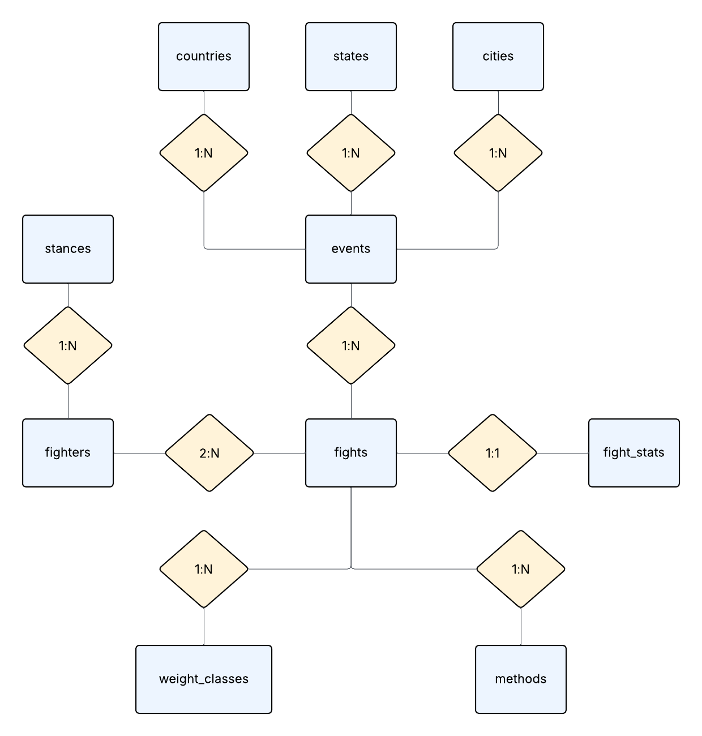

Visualizacion
El primer dashboard realizado muestra la cantidad de luchadores en cada clase de peso en un diagrama de pastel
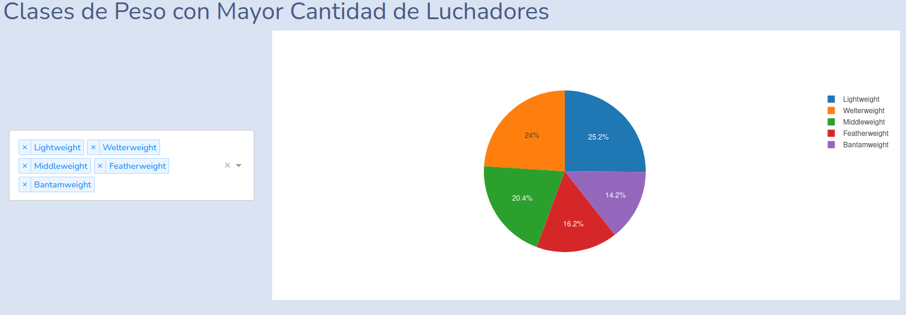
El segundo dashboard muestra para cada luchador la edad que tenia y la cantidad de victorias que tuvo en durante ese ano representado por un grafico de burbujas, donde el tamano de la burbuja aumenta cuando se tiene mas victorias en un ano. Debe colocarse el cursor encima de la burbuja para mostrar mas informacion.
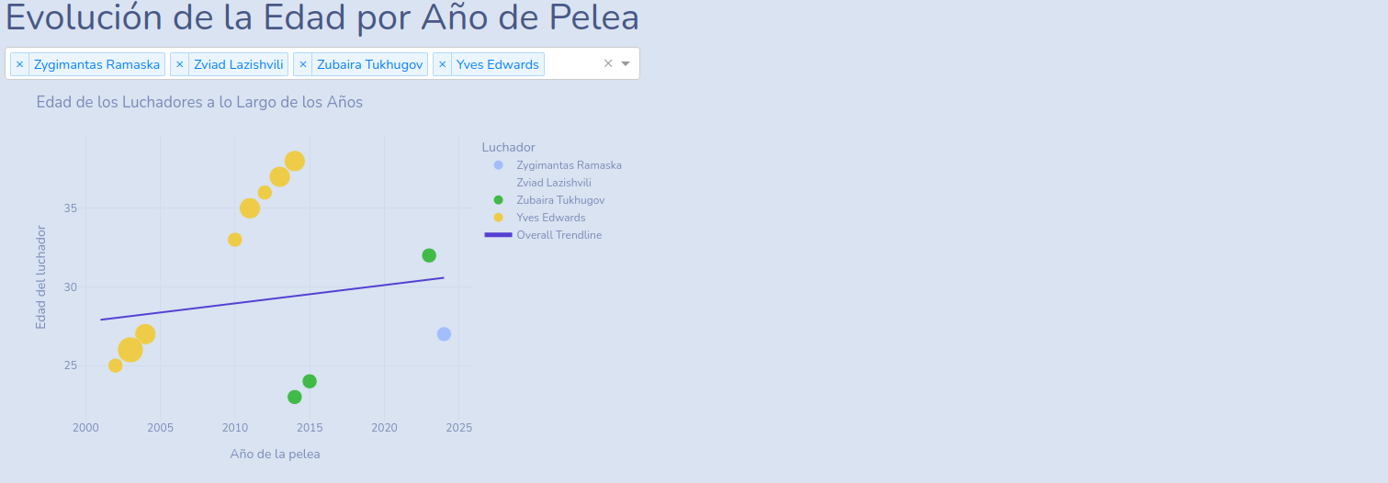
El tercer dashboard muestra la distribucion de victorias y derrotas registradas por clase de peso
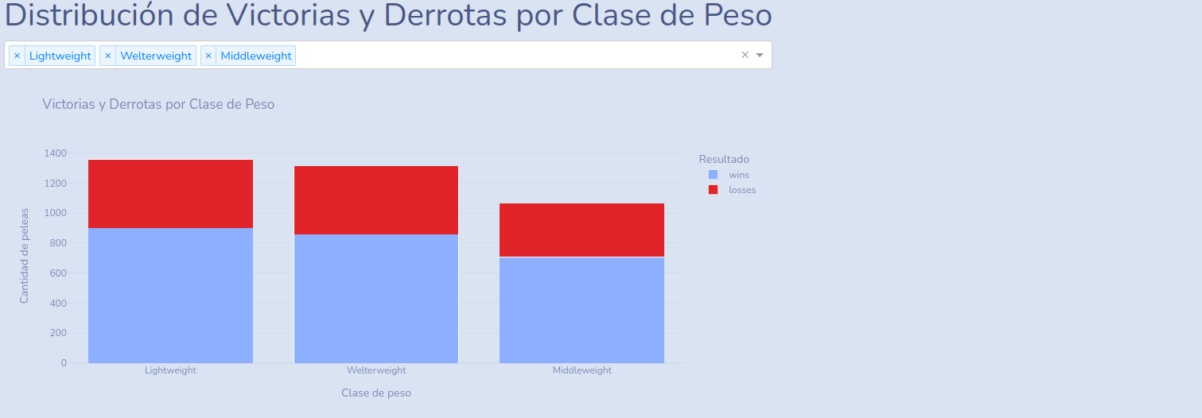
El cuarto dashboard muestra cual es el metodo de victoria o conclusion por cada clase de peso
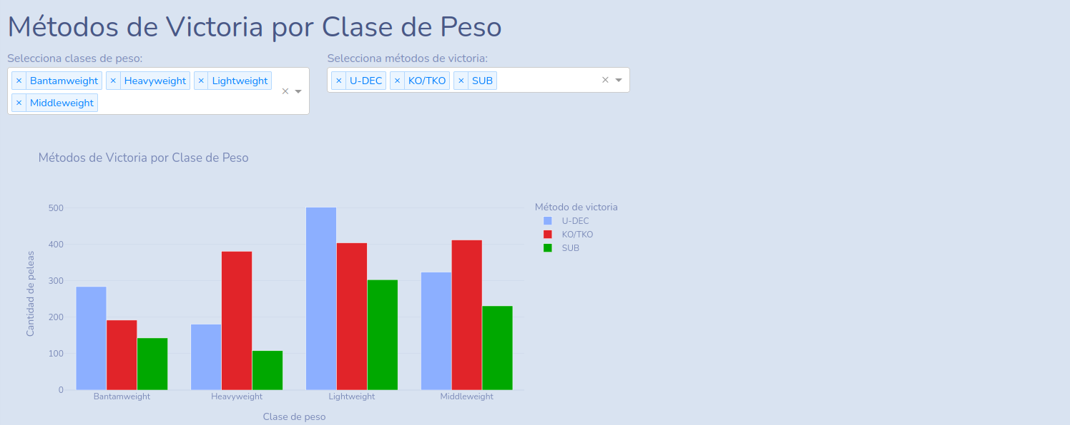
El quinto dashboard muestra la altura y peso de cada luchador en un grafico de burbujas, donde el tamano de la burbuja muestra el rendimiento calculado por la cantidad de victorias, derrotas y las luchas totales
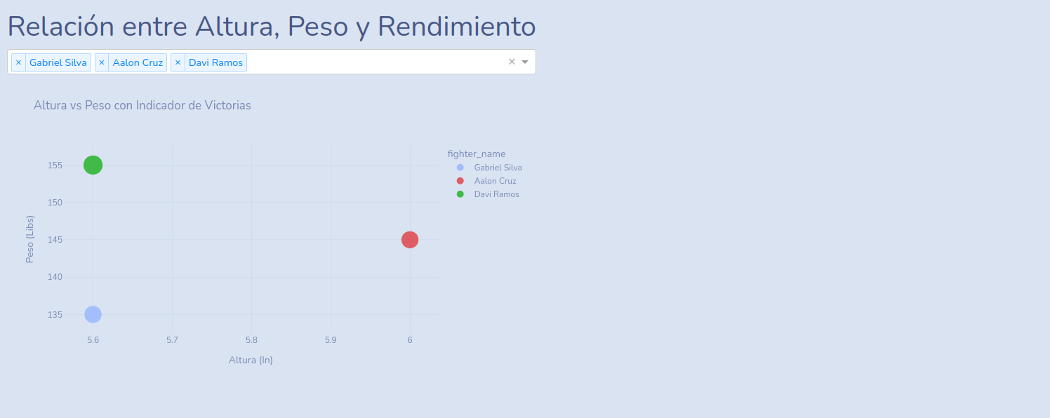
El sexto dashboard muestra la probabilidad de victoria de cada luchador dependiendo de sus luchas y la cantidad de victorias y derrotas, debido a que hay muchos luchadores invictos la mayoria aparece en 1
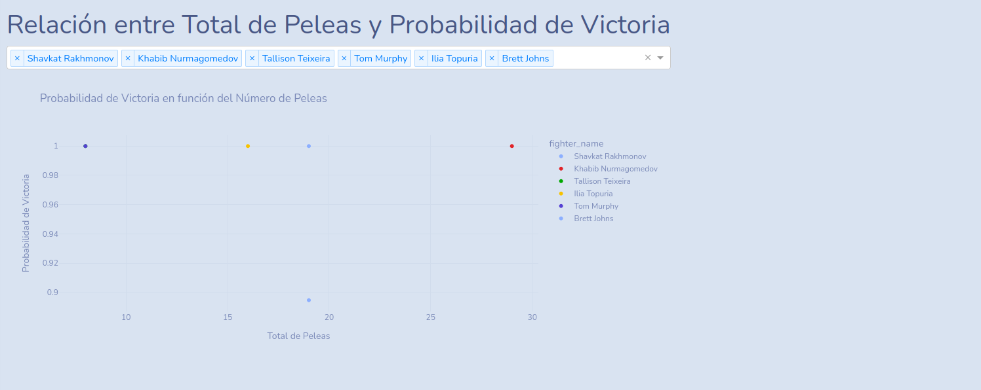
Septimo grafico, muestra la cantidad de luchas en cada pais donde no es un secreto que la mayoria ocurre en Estados Unidos
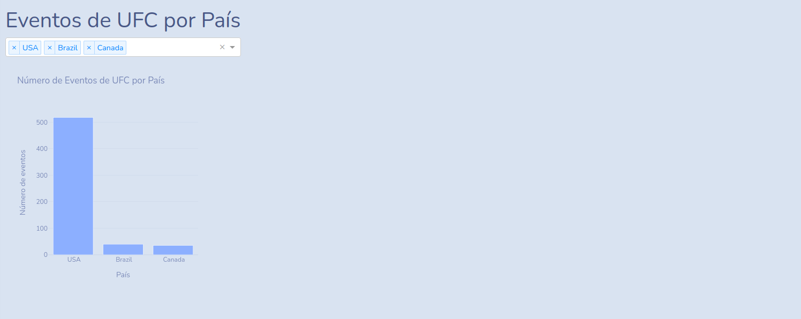
El ultimo dashboard muestra la cantidad de peleas durante los anos
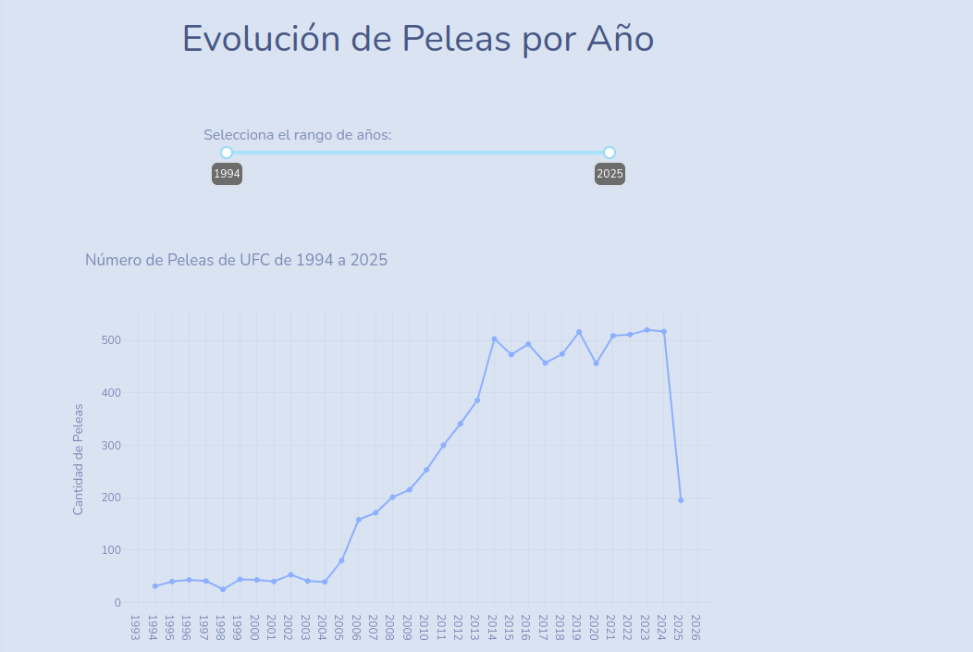

Resultado Esperado
El resultado final de este proyecto es una base de datos con información detallada sobre cada pelea de la UFC, junto con las estadísticas de los luchadores involucrados. Esto proporciona una plataforma sólida para realizar análisis más profundos, como identificar patrones en los rendimientos de los luchadores, analizar tendencias en los tipos de peleas o explorar otros aspectos de los combates.
Este proyecto tiene aplicaciones potenciales para analítica deportiva, predicción de resultados o desarrollo de modelos de Machine Learning que puedan utilizarse en pronósticos sobre futuras peleas.

